外商投资公司分公司注销登记办事指南

一、审批依据：
《中华人民共和国公司登记管理条例》(1994年6月通过，2016年2月修订)第四十九条“分公司被公司撤销、依法责令关闭、吊销营业执照的，公司应当自决定作出之日起30日内向该分公司的公司登记机关申请注销登记。申请注销登记应当提交公司法定代表人签署的注销登记申请书和分公司的《营业执照》。公司登记机关准予注销登记后，应当收缴分公司的《营业执照》”
二、审批条件：
提交材料齐全，符合法定形式。
三、申请材料：以下材料均需原件（标注复印件的除外），示范文本附后
1、《分公司、非法人分支机构、营业单位登记(备案)申请书》。
2、审批机关的批准文件。仅适用于法律、法规规定注销时应提交审批机关的批准文件的分支机构。（如：银行、保险公司、金融机构的分支机构注销须提供银保监局的批准文件）
3、隶属企业依法作出的决议或决定。指根据《中华人民共和国公司法》、《中华人民共和国外资企业法》等法规规定以及企业章程作出的决议或决定，决议或决定的内容与所申请的事项应当一致并应注明注销原因。分支机构被依法责令关闭、吊销营业执照的，应当提交行政机关责令关闭、吊销营业执照的决定。
4、已领取纸质版营业执照的缴回营业执照正、副本。
5、税务部门出具的企业清税文书（市场监管部门和税务部门已共享企业清税信息的，企业无需提交纸质清税证明文件）
四、审批程序：
受理-核准-发放通知书
五、是否收费：
否
六、法定期限：
15日
七、承诺期限：
当场办结
八、办理地点：
青岛市民中心四楼Q区市级企业登记窗口
九、咨询电话：
0532-66200000
十、示范文本：仅供参考，请申请人根据实际情况填写表格、制作文本

分公司、非法人分支机构、营业单位
参照总公司营业执照填写

登记（备案）申请书
□基本信息（必填项）
隶属企业  （单 位） | 名 称 |  |  | 青岛XXXXX有限公司 |  |  | 统一社会信用代码 |  |  |  | 9137XXXXXXXXX
 | 企业类型 |  |  | 有限公司/股份有限公司 |  |  | 登记机关 |  |  |  | XXXXX局
 | 营业期限 |  |  | XX年/长期
名 称 | 青岛XXXXX有限公司分公司 |  |  |  |  |  | 统一社会信用代码  （设立登记不填写） |  |  |  | 9137XXXXXXXX
营业场所/  经营场所 | 山东省青岛市XX区XX路XX号
联系电话 | XXXXXXXXX |  |  |  |  |  | 邮政编码 |  |  |  | 266000
□设立（仅限设立登记填写）
负 责 人 | 参照分公司营业执照填写
申领执照 | □申领纸质执照 其中：副本 个（电子执照系统自动生成，纸质执照自行勾选）
经营范围  （根据《国民经济行业分类》、有关规定和企业章程填写） | (申请人须根据企业自身情况填写《企业登记政府部门共享信息表》相关内容。)
资金数额  （分公司除外） | 万元  币种 □人民币 □其他 _________ |  |  |  |  |  |  | 经营期限  (合伙企业分支机构填写) |  |  | □长期 □ 年
□变更/备案 □非公司企业法人分支机构改制
变更/备案/改制事项 |  | 原登记内容 |  |  |  |  |  | 变更/备案/改制后登记内容
注：1、本申请书适用于分公司、营业单位、非法人分支机构、个人独资企业分支机构、合伙企业分支机构（以上类型包含内资和外资）申请设立、变更、注销、备案及非公司企业法人分支机构改制。
2、申请书应当使用A4纸。依本表打印生成的，使用黑色墨水钢笔或签字笔签署；手工填写的，使用黑色墨水钢笔或签字笔工整填写、签署。

注销(仅限注销登记填写)
企业根据实际情况选择
注销原因 |  |  | 隶属企业（单位）决定撤销。 □ 被依法责令关闭。  □ 被登记机关依法吊销或撤销。 □ 其它原因： 。
清税情况 |  |  | 已清理完毕 □未涉及纳税义务
债权债务清理  (分公司、个人独资/合伙企业分支机构不填写） |  |  | □主管部门或者清算组织负责清理债权债务 □债务清理完结
缴回公章情况  (分公司、个人独资/合伙企业分支机构不填写） |  |  | □已缴回 □未缴回
□负责人信息（仅限设立及变更负责人填写）
姓 名 |  |  |  |  | 国别（地区）
身份证件类型 |  |  |  |  | 身份证件号码
固定电话 |  |  |  |  | 移动电话
电子邮箱
（身份证件复、影印件粘贴处）
拟任负责人签字： 年 月 日
负责人任免文件
□经决定，免去 的负责人职务。
□经决定，兹任命 为负责人。

指定代表/委托代理人（必填项）
委托权限 | 1、同意不同意□核对登记材料中的复印件并签署核对意见；  2、同意不同意□修改企业自备文件的错误；  3、同意不同意□修改有关表格的填写错误；  请如实填写有效联系电话和邮箱  4、同意不同意□领取营业执照和有关文书。
固定电话 | XXXXXXX |  |  |  |  | 移动电话 |  |  | XXXXXXXXXX
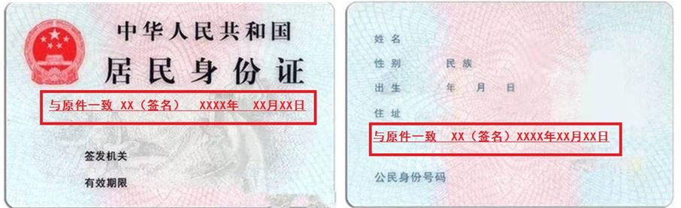
（指定代表或者委托代理人身份证件复、影印件粘贴处）
复印件标注“与原件一致”，由委托人本人签名标注日期

指定代表/委托代理人签字：XX
黑色签字笔亲笔签名
XXXX年XX月XX日
□申请人承诺（必填项）
本申请人和签字人承诺提交的材料文件和填报的信息真实有效，并承担相应的法律责任。

法定代表人（隶属企业投资人/合伙企业执行事务合伙人或委派代表）签字：XX

总公司法定代表人签字

隶属企业（单位）盖章
总公司盖章
XXXX 年XX月XX日
依照相关法定程序要求的时间按照先后顺序填写日期
关于注销青岛XXXXX有限公司
XX分公司的决定

我公司因经营发展需要，决定注销青岛XXXXX有限公司XX分公司。该分公司债权债务现已清理完毕，后续如再发生债权债务，由青岛XXXXX有限公司承担相应责任。

青岛XXXXX有限公司

XXXX年XX月XX日
总公司盖章

已领取纸质版营业执照的缴回营业执照正、副本

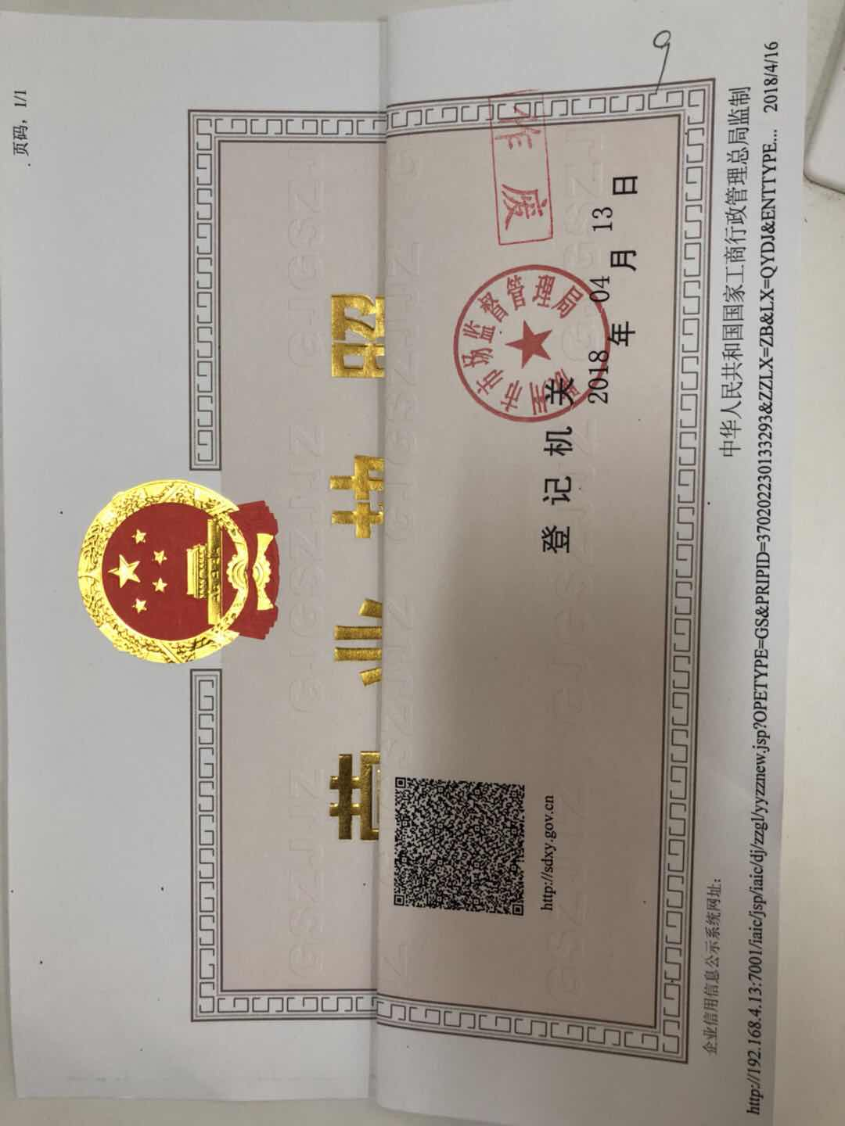

税务部门出具的企业清税文书
（市场监管部门和税务部门已共享企业清税信息的，企业无需提交纸质清税证明文件）

